Администрация муниципального образования  «Шумячский муниципальный округ» Смоленской области  Муниципальное бюджетное дошкольное образовательное учреждение  «Шумячский центр развития ребёнка – детский сад «Солнышко»  (МБДОУ «Шумячский ЦРР – детский сад «Солнышко») Интернациональная ул., дом 20, п.Шумячи,  Шумячский район, Смоленская область, 216410 Тел.: (48133)4-22-70  E-mail: baenkova59@mail.ru ОГРН 1026700838361  ИНН/КПП 6720002583/672001001  «23» мая 2025г.  № 18 | Администрация муниципального образования «Шумячский муниципальный округ» Смоленской области
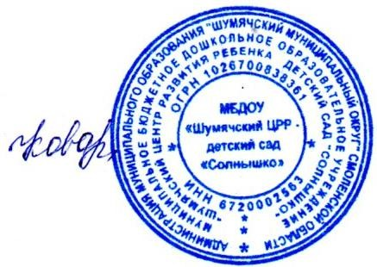

ПЛАН
мероприятий по подготовке МБДОУ «Шумячский ЦРР – детский сад «Солнышко» к отопительному периоду 2025-2026 гг.

№ п/п | Мероприятия | Срок | Ответственный
1. | Проведение проверки контура заземления и сопротивления изоляции проводов | до 01.06.2025 г. | Заведующий хозяйством
2. | Проведение гидравлической промывки систем отопления | до 10.06.2025г. по согласованию с МУП  «Шумячский Комресурс» | Заведующий хозяйством
3. | Проведение испытания на прочность и плотность оборудования внутренней системы отопления | до 10.06.2025г. по согласованию с МУП  «Шумячский Комресурс» | Заведующий хозяйством
4. | Проведение работ по утеплению здания к зиме | август 2025 | Заведующий хозяйством

Заведующий | В.В. Ковалева

